**타 대학 챗봇 조사자료**

**성균관대**

1. 국내 대학 최초로 인공지능 기반 챗봇을 도입해 학생들에게 상담 서비스를 제공.
2. 카카오톡 KINGO를 검색하면 이용 가능.
3. 실시간 행사 정보, 학과별 상담 부스 위치, 진로 상담 및 진학 정보, 셔틀버스 실시간 위치, 빈 강의실 조회, 도서관 좌석 현황, 교내 전화번호 및 식당 메뉴 안내 등 서비스 제공.

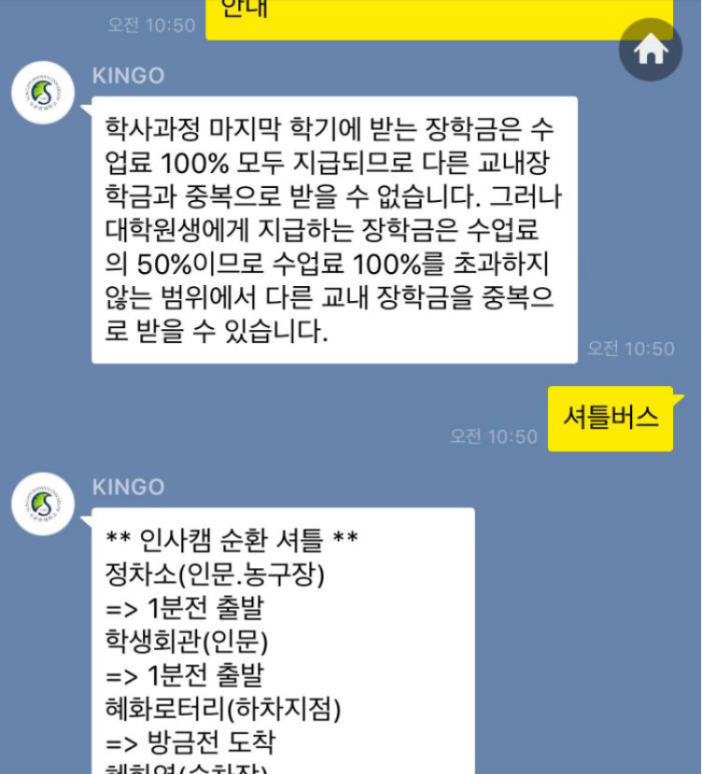

수원여대

1. 도서관 인공지능 시스템 ‘챗봇 엘프’ 개발
2. 365일 24시간 실시간으로 이용자의 질문에 응답, 대화형 사용자 인터페이스 시스템
3. 모바일 학생증(임시) 발급, 대출내역 조회 및 연장, 도서검색 및 예약, 도서관 이용시간 안내 등.

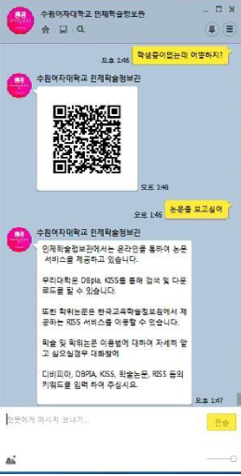

**AI활용 구성도**

